彰化縣文德國小 106學年度 第二學期 數學科 第一次定期評量 五年___班 座號_____ 姓名：_____

- 填充題：21%
- 弟弟有 10 顆巧克力，哥哥比他多了 26 顆，哥哥有幾顆巧克力？若用 a 表示哥哥有的巧克力，將 26、10、a 填入□中。列出算式：（ ）
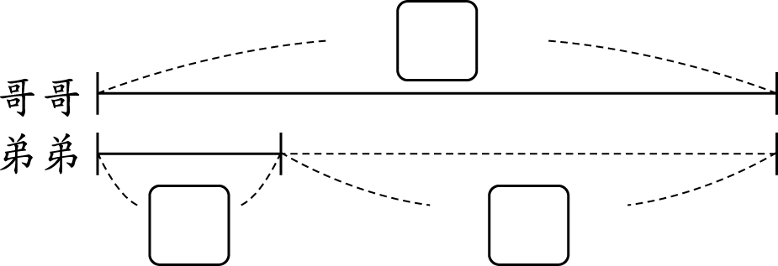
答案：
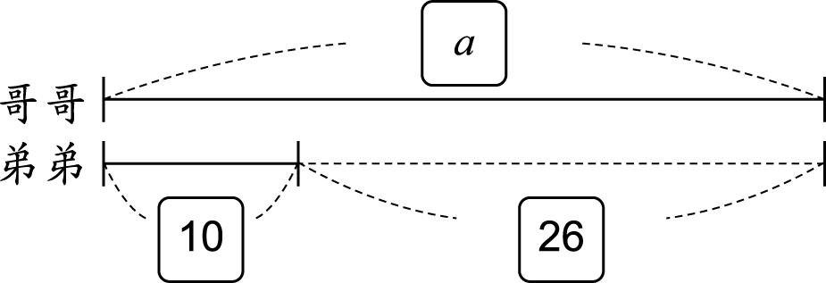
10+26=a
- 一枝原子筆比一枝鉛筆貴 12 元，一枝鉛筆 6 元，一枝原子筆幾元？用 x 表示一枝原子筆的價錢，列出算式：（ ）
答案：x－12＝6（答案僅供參考）
- 1 袋米重 3 公斤，玉峰米店進了 e 袋米，一共重 174 公斤。寫出二個算式表示 3、e、174 之間的關係。（ ）
( )
答案：3×e＝174；174÷e =3（做法僅供參考）
- ①2 立方公尺＝（ ）立方公分
答案：2000000
②1500 立方公分＝（ ）公升
答案：1.5
③5400 立方公分＝（ ）公升（ ）毫升
答案：5；400
④$\frac{1}{5}$公升＝（ ）立方公分
答案：200
⑤2500 立方公分＝（ ）毫升
答案：2500
- 琳琳一家人到美味麵店用餐，下表是美味麵店的價目表。
項目 | 牛肉麵 | 乾拌麵 | 酸辣麵 | 排骨麵
價格 | a 元 | 50 元 | 60 元 | b 元
加麵一律加 10 元，加湯不加價
①爸爸點了一碗酸辣麵，哥哥點了一碗乾拌麵，共要（ ）元。
②媽媽和琳琳各點了一碗牛肉麵，共花了 160 元，下面哪個算式是對的？請打ˇ。
□ ㄅ 50＋a＝160
□ ㄆ 160－a＝60
□ ㄇ a×2＝160
□ ㄈ 160÷a＝2
③媽媽外帶了 3 碗排骨麵，花了 210 元，一碗排骨麵（ ）元。
答案：(１) 110；(２)ㄇㄈˇ；(３) 70
解析：(１) 50×2＝100；
(２) 媽媽和琳琳各點了一碗牛肉麵，共花了 160 元，列式為 a×2＝160；
(３) 210÷3＝70
- 一個量筒是1000毫升，每格刻度是5毫升，水面高度在第55格
，放入5個相同的鋼珠，並完全沉入水中後，水位上升到70格
，二顆鋼珠的體積是( )立方公分
答案：5×(70-55)÷5=15，15×2=30
- 有甲、乙兩個正方體，甲正方體的邊長是 12 公分，乙正方體的邊
長是 4 公分，甲正方體的體積是乙的( )倍
答案：（12×12×12）÷（4×4×4）
＝$\frac{{\text{12}}^{3}×{\text{12}}^{3}×{\text{12}}^{3}}{4_{1}×4_{1}×4_{1}}\text{＼＼＼＼＼＼}$＝27
答：27 倍

- 填入＞、＜或＝：9%
- ① 3 立方公尺 80000 立方公分□ 3.08 立方公尺
② 15 立方公尺□ 1500000 立方公分
③ 999999 立方公分□ 1 立方公尺
④50 公升□ 0.5 立方公尺
答案：＝；＞；＜；＜
- ①$\frac{9}{7}$×$\frac{4}{9}$□$\frac{9}{7}$ ②$\frac{2}{7}$×$\frac{1}{2}$□$\frac{2}{7}$
③$\frac{8}{9}$×1□$\frac{8}{9}$ ④$\frac{8}{9}$×$\frac{9}{8}$□$\frac{8}{9}$
⑤$\frac{\text{18}}{7}$×4$\frac{1}{5}$□ 2$\frac{4}{7}$
答案：＜；＜：＝；＞；＞

- 計算題：1-12，每題2%，餘3%。共36%
- 14×$\frac{5}{6}$  答案：14×$\frac{5}{6}$＝$\frac{\text{70}}{6}$＝11$\frac{4}{6}$（或 11$\frac{2}{3}$） | - 16×2$\frac{1}{\text{12}}$  答案：16×2$\frac{1}{\text{12}}$＝$\overset{4}{\text{16}}＼$×$\frac{\text{25}}{\underset{3}{\text{12}}}＼$＝$\frac{\text{100}}{3}$＝33$\frac{1}{3}$
- 3$\frac{3}{7}$÷8＝（ ）  答案：$\frac{3}{7}$；  3$\frac{3}{7}$÷8＝${\frac{\text{24}}{7}}^{3}＼$×${\frac{1}{8}}_{1}＼$＝$\frac{3}{7}$ | - $\frac{5}{3}$×$\frac{7}{6}$＝（ ）  答案：1$\frac{\text{17}}{\text{18}}$；  $\frac{5}{3}$×$\frac{7}{6}$＝$\frac{\text{35}}{\text{18}}$＝1$\frac{\text{17}}{\text{18}}$
- y 的答案是多少？算算看。  y－73＝280  答案：y＝280＋73＝353  答：y＝353 | - x 的答案是多少？算算看。  42－x＝19  答案：x＝42－19＝23  答：x＝23
- 16 分 48 秒÷8  答案：16 分 48 秒＝1008 秒  1008÷8＝126  126 秒＝2 分 6 秒  答：2 分 6 秒 | - L 的答案是多少？  L÷3$\frac{1}{4}$＝4.8  答案：L＝3$\frac{1}{4}$×4.8＝3.25×4.8＝15.6  答：L＝15.6
- $\frac{4}{9}$×2$\frac{3}{\text{16}}$×18  答案：$\frac{4}{9}$×2$\frac{3}{\text{16}}$×18＝${\frac{4}{9}}_{1}^{1}\text{＼＼}$×${\frac{\text{35}}{\text{16}}}_{\text{42}}$×${\text{18}}^{\text{21}}＼\}$＝$\frac{\text{35}}{2}$＝17$\frac{1}{2}$ | - d 的答案是多少？  552＋d－234＝889  答案：d＝889＋234－552＝571  答：d＝571
- 5 分 11 秒×6  答案：31 分 6 秒； | - 7 日 23 小時×3  答案：23 日 21 小時；
   | 日 | 時
   | 7 | 23
  × |  | 3
   | ＼＼＼＼ | ＼＼＼＼
   | 23 | 21
- 求出下面形體的體積。  答案：3×13×3＝117  5＋3＋5＝13  13×13×4＝676  117＋676＝793  答：793 立方公尺 | - 求出下面形體的體積。（單位：公分）  答案：18×6×18＝1944，6×6×6×4＝864  1944－864＝1080  答：1080 立方公分
- 求出下面形體的體積。  答案：10×2×8＝160  14×8×10＝1120  160＋1120＝1280  答：1280 立方公尺 | 16. 求出下面形體的體積。  答案：5×12×5×6＝1800  答：1800 立方公分

- 應用題：36%
- 冰箱裡有果汁 1$\frac{4}{5}$公升，佳宏喝掉全部的$\frac{2}{9}$，是喝掉幾公升？
答案：1$\frac{4}{5}$×$\frac{2}{9}$＝$\frac{2}{5}$
答：$\frac{2}{5}$公升

- 阿鈞小吃店的水缸裡有 0.7 立方公尺的水，中午煮菜用去了 168 公升，洗餐具用去了 96 公升，還剩下多少公升的水？相當於多少立方公尺？
答案：0.7 立方公尺＝700 公升
700－168－96＝436
436 公升＝0.436 立方公尺
答：剩下 436 公升；相當於 0.436 立方公尺

- 有一個長方體水槽，最多可以裝 24 公升的水，水槽內部的長和寬分別是 60 公分和 50 公分，水槽內部的高是多少公分？
答案：1000×24＝24000
24000÷（60×50）＝8
答：8 公分

- 有一條道路長 6 公里，四位工人要在道路兩旁掛燈籠，每完成一公里要 1 日 18 小時。四位工人同時進行且每個人進行的速度都相同時，要花幾日幾小時才能把 6 公里的道路旁都掛上燈籠？
答案：1 日 18 小時×6＝10 日 12 小時
答：10 日 12 小時

- 小哲用一個內部長為 12 公分、寬為 8 公分、高為 16 公分長方體水族箱養孔雀魚，這個水族箱可以裝多少公升的水？
答案：12×8×16＝1536
1536 立方公分＝1536 毫升＝1.536 公升
答：1.536 公升

- 俊賢摺一隻紙鶴須花 3 分 50 秒，今天共花了 57 分 30 秒，摺了幾隻紙鶴？
答案：3 分 50 秒＝230 秒，
57 分 30 秒＝3450 秒，
3450÷230＝15
答：15 隻

- 小瑋花了 60 分鐘寫作業，洗澡的時間是寫作業的$\frac{1}{3}$倍，看書的時間是寫作業的 2$\frac{2}{5}$倍。小佳洗澡和看書各花了幾分鐘？
答案：60×$\frac{1}{3}$＝20
60×2$\frac{2}{5}$＝144
答：洗澡 20 分鐘；看書 144 分鐘

- 媽媽買了 3$\frac{3}{8}$公升的豆漿，哥哥喝了全部的$\frac{1}{6}$，弟弟喝了全部的$\frac{1}{8}$，剩下多少公升的豆漿？
答案：1－$\frac{1}{6}$－$\frac{1}{8}$＝$\frac{\text{17}}{\text{24}}$，3$\frac{3}{8}$×$\frac{\text{17}}{\text{24}}$＝2$\frac{\text{25}}{\text{64}}$
答：2$\frac{\text{25}}{\text{64}}$公升

- 有一個有蓋的長方體紙箱，外部的長、寬、高分別是 56 公分、41 公分、35 公分。若紙箱的厚度都是 0.5 公分，容積是多少立方公分？

答案：56－0.5×2＝55
41－0.5×2＝40
35－0.5×2＝34
55×40×34＝74800
答：74800 立方公分

- 有一個內部的長、寬、高分別是 40 公分、40 公分、30 公分的水箱，水深 15 公分，如圖一。若將一個長、寬、高分別是 10 公分、10 公分、60 公分的長方體鐵塊垂直插入水箱底部如圖二，水深會變為多少公分？
答案：40×40×15＝24000
40×40－10×10＝1500
24000÷1500＝16
答：16 公分

- 一箱柳丁有 150 個，小昌買$\frac{4}{5}$箱，是買幾個柳丁？
答案：150×$\frac{4}{5}$＝120
答：120 個

- 一首歌曲長 2 分 47 秒，小丸子連續聽 3 次，共需多久時間？
答案：2 分 47 秒×3＝8 分 21 秒
答：8 分 21 秒

- 寫出算式做做看。
有一個容量為 18 公升的長方體容器，已知內部長 50 公分、寬 18 公分，這個容器內部的高是幾公分？
答案：18 公升＝18000 立方公分
18000÷（50×18）＝20
答：20 公分

- 算算看，下面立體形體的體積是多少立方公分？（每個夾角都是直角）解析：先分成 6 個相同的小長方體，再算出一個小長方體體積，最後乘以 6。

- 爸爸每天工作 8 小時 30 分，哥哥每天工作 5 小時 40 分，兩人一星期工作 5 天，工作的時間相差幾小時幾分？
答案：8 小時 30 分－5 小時 40 分
＝2 小時 50 分
2 小時 50 分×5＝14 小時 10 分
（以上都可以直接用直式）
答：14 小時 10 分

- 有一個有蓋的長方體木箱，外面的長為 53 公分、寬為 43 公分、高為 23 公分。木箱的厚度為 1.5 公分，容積是幾立方公分？
答案：53－1.5×2＝50
43－1.5×2＝40
23－1.5×2＝20
50×40×20＝40000
答：40000 立方公分
解析：算有蓋容器的容積，要減掉長、寬、高的厚度。

- 紅繩子的長度是藍繩子的 3 倍，已知紅繩子長 12 公尺，藍繩子長幾公尺？用 X 表示藍繩子的長度，先列出算式，再算出答案。
答案：X×3＝12
X＝12÷3＝4
答：X×3＝12；4 公尺（做法僅供參考）

- 弟弟背 5 個英文單字共花了 13 分 20 秒，他背一個單字平均要花幾分幾秒？
答案：13 分 20 秒＝800 秒，800÷5＝160
160 秒＝2 分 40 秒
答：2 分 40 秒

- 有一個長方體的容器，內部的長、寬、高分別是 30 公分、20 公分、15 公分。將 7200 毫升的水倒入空的容器中，水深是多少公分？
答案：7200÷（30×20）＝12
答：12 公分

- 寫出算式做做看。
一桶紅茶有 4$\frac{4}{5}$公升，慧雯喝掉了其中的$\frac{1}{6}$，是喝掉了幾公升的紅茶？
答案：4$\frac{4}{5}$×$\frac{1}{6}$＝${\frac{\text{24}}{5}}^{4}＼$×${\frac{1}{6}}_{1}＼$＝$\frac{4}{5}$
答：$\frac{4}{5}$公升

- 一包糖果有 15 顆，小智拿出$\frac{4}{3}$包平分給 5 個同學，1 個同學得到幾包糖果？
答案：$\frac{4}{3}$÷5＝$\frac{4}{\text{15}}$
答：$\frac{4}{\text{15}}$包

- 有一個長方體，長是 5$\frac{1}{3}$公分，寬是 3 公分，高是 4$\frac{1}{2}$公分，體積是多少立方公分？
答案：5$\frac{1}{3}$×3×4$\frac{1}{2}$＝72
答：72 立方公分

- 有一個長方體容器，內部長、寬、高各為 20 公分、20 公分、40 公分。回答下面問題：
(１)加入 1600 毫升的水後，水深是多少公分？

(２)加入 2 公升的水後，水深是多少公分？
答案：(１) 1600÷（20×20）＝4
答：4 公分；
(２) 2 公升＝2000 立方公分
2000÷（20×20）＝5
答：5 公分

- 小杰一天工作 6 小時 30 分，這星期上班 5 天，共花了幾小時幾分的時間在工作？
答案：6 小時 30 分×5＝32 小時 30 分
（可以直接用直式）
答：32 小時 30 分

- 哥哥買了 78 元的筆記本，又買了一些螢光筆，總共花了 156 元，買螢光筆花了多少元？如果用 a 表示買螢光筆花的錢，寫出一個算式表示 78、156、a 之間的關係。
答案：78＋a＝156（答案僅供參考）

- 有一個水族箱內部長 30 公分、寬 20 公分，水面高 25 公分，放入一條體積 1200 立方公分的魚後，水面高度變成多少公分？
答案：1200÷30÷20＝2
25＋2＝27
答：27 公分

- 陳師傅製作 6 張茶几，總共花了 14 小時 42 分，平均製作 1 張茶几要花幾小時幾分？
答案：14 小時 42 分÷6＝2 小時 27 分
答：2 小時 27 分

- 6 位學生每天花一些時間排骨牌，從 8 月 18 日到 9 月 2 日，總共花了 69 小時 52 分才完成骨牌，他們每天平均花小時分？
答案：4；22

- 工讀生每小時的工資是 100 元，編好一個草帽要花 2 小時 30 分，編好 12 個草帽共可領到幾元？
答案：2 小時 30 分×12＝30 小時
100×30＝3000
答：3000 元

